Влияние занятий плаванием на организм ребенка
Человек, погрузившись в воду, чувствует потребность в движении: хочется плавать, нырять, работать руками и ногами. Это происходит от того, что в воде возбуждаются нервные окончания (рецепторы), заложенные в коже, возникает обширный поток импульсов, поступающих в мозг и оттуда во внутренние органы, рождая энергию и бодрость.
Плавание называют идеальным видом движения, и действительно, ни один вид спорта не имеет такого большого гигиенически-оздоровительного и лечебного значения, как плавание. Объясняется это многими факторами. Прежде всего, сама водная среда и создаваемые ею физическое, механическое, биологическое и температурное воздействие являются причиной множества благоприятных реакций организма, стимулирующих профилактику и лечение различных заболеваний опорно-двигательного аппарата, сердечно-сосудистой, дыхательной, нервной систем.
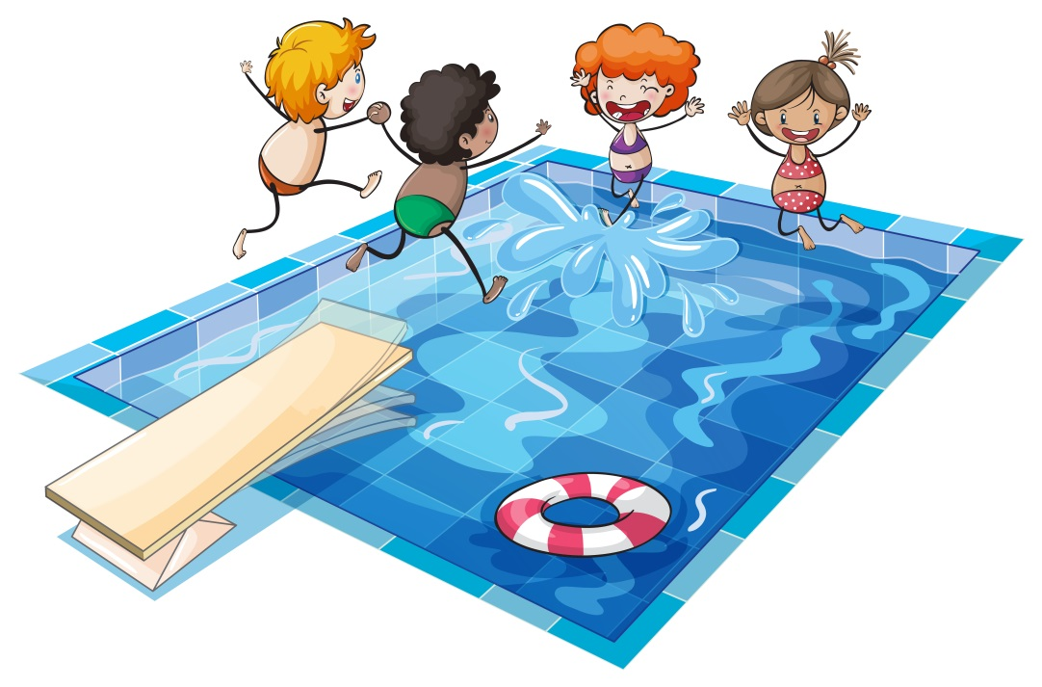

Какое же влияние оказывают занятия плаванием на организм ребёнка?
Плавание способствует улучшению функциональных возможностей нервной системы, ее вегетативных функций, повышению подвижности нервных процессов. Особенно оно полезно для тех детей, которые чрезмерно возбуждены. Температура воды и однообразные циклические движения оказывают успокаивающее воздействие на нервную систему, делают ребенка более спокойным, обеспечивают крепкий сон.
Во время погружения в воду и плавания создаются своеобразные условия для работы сердца и всей сердечно-сосудистой системы. Человеческое тело, погруженное в воду, характеризуется состоянием, близким к невесомости. Сердце при этом увеличивается в объеме и перекачивает боль­шее количество крови. Давление воды на всю поверхность тела способствует движению венозной крови от периферии к сердцу.
Занятия плаванием — лучшая тренировка дыхательной системы. Во время вдоха происходит усиленная работа дыхательных мышц, которым приходиться преодолевать давление воды (15-20 кг) на поверхность груди. Выдох, который обычно делают в воду, также затруднен. Такая регулярная «гимнастика» дыхательной мускулатуры укрепляет ее, а это увеличивает подвижность грудной клетки.
Во время плавания, обычного купания или только пребывания в воде происходят изменения в составе крови.
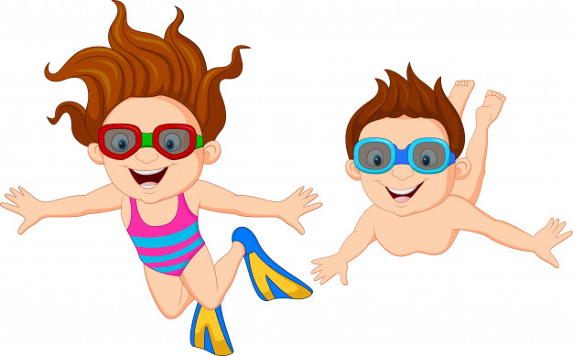
Плавание закаляет организм человека, повышает его стойкость против температурных колебаний и невосприимчивость к простудным заболеваниям. Вода оказывает на кожный покров как механическое, так и термическое воздействие. Она смывает с кожи грязь, пот, кожное сало, верхний слой эпителия, т.е. очищает кожу, способствует улучшению кожного дыхания и укреплению самой кожи.
Плавание влияет на рост ребенка. Плавание – незаменимое средство для создания «мышечного корсета». Плавание – одно из средств лечения последствий переломов конечностей, заболеваний спинного мозга, связанных с расстройством двигательных функций. Занятия плаванием способствуют уменьшению лишних жировых отложений. В то же время у очень худых детей эти занятия способствуют увеличению подкожного жира, что вместе с увеличением силы и объема мышц улучшает осанку.

